ВОЗРАСТНЫЕ ОСОБЕННОСТИ ДЕТЕЙ 3-4 ЛЕТ
Когда малышу исполняется три года, этот период получил название «кризис трех лет». Ребенок осознает себя личностью. Он пытается стать самостоятельным, и сердится, если у него не получается освоить навык.
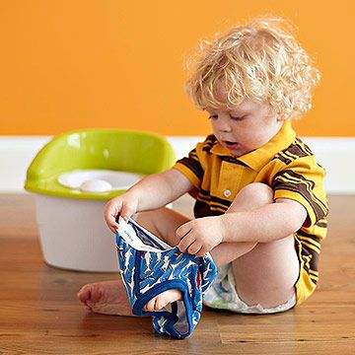
Часто поведение крохи дома и в учреждении отличается. Спокойные, послушные дети дерутся и не слушаются педагога. А иногда домашний тиран в садике – само послушание и дисциплина. Поскольку карапуз обучается социализации, его манера общения зависит от обстоятельств в саду, семье. Педагоги легко выясняют, какие взаимоотношения в семье ребенка. Ребенок охотно рассказывает о доме, а некоторые события проявляются через игру и поведение с окружающими друзьями.
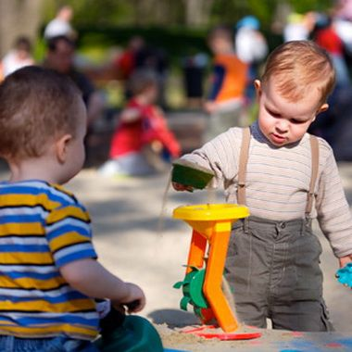
Возрастные особенности детей младшей группы характеризуются приобретением таких навыков:
- Умение играть в простые ролевые игры (дочки-матери, полицейский-преступник, волк-заяц). Сюжеты в игровой деятельности простые. На данном этапе дети обучаются играть по правилам и следовать им.
- Способность выбирать любимый цвет в рисовании. Ребенок пытается аккуратно раскрашивать раскраску, не вылезая за контуры. Однако малыши могут раскрасить всю картинку любимым цветом. На этом этапе у детей формируются представления о предмете. Например, бананы желтого цвета, яблоки – красного. Психологи на основании цвета могут сделать выводы о семье, настроении детей.
- Выполнение под руководством творческой работы. Приклеить, слепить, сделать поделку с помощью воспитателя малышу вполне под силу.
- Способность ориентироваться в пространстве. Малыши быстро осваивают, где туалет, столовая и комнаты.
- Формирование памяти и внимания. Дети могут выучить коротенький стишок, назвать последовательность предметов, состоящую из трех-четырех слов.
- Понимание причинно-следственной связи. Малыши понимают, что болезнь связана с врачами, лекарствами, термометрами. Также малыш может убрать из трех фигур лишнюю на основании определенных признаков.
- Появляется воображение. Дети могут придумать, что их обидела воспитательница и сами поверить в это. Иногда педагогам рассказывают выдуманные истории о семье. На этом этапе у ребенка может появиться воображаемый друг. Иногда дети сваливают поступки на игрушку.
- Формируются навыки социализации. Кого-то малыши уже называют другом, зовут в гости и расстраиваются, если он болеет. Сначала малыши просто играют рядом в кругу, но потом начинается четкое разделение по интересам. Девочки играют в куклы с подружками, мальчики строят башни из кубиков. Иногда мальчики с девочками объединяются для игры в прятки. Основные конфликты могут возникнуть из-за игрушек. Хотя у малышек возникают из-за цвета стульчика за столиком, сидением во время обеда с определенным мальчиком. В зависимости от отношения воспитателя к ребенку, у группы формируется аналогичное отношение.
- Развивается самооценка. Малыш гордо хвастается родителям о своих достижениях, похвале педагога.
- Появляется осознание половой принадлежности. Девочки ощущают себя красивыми принцессами, любят платья. Мальчики понимают, что они сильные мужчины.
- Следование правилам. Малыши адаптируются к режиму и выполняют его. Сначала они капризничают, такое случается, ведь домашний распорядок дня существенно отличается от режима в саду. И это нужно учитывать, со временем дети привыкают.
- Вкусовые предпочтения. Иногда еда в учреждении может казаться ребенку вкуснее домашней, а иногда наоборот.
Возрастные особенности детей 3-4 лет по фгос от рождения до школы изучили. Таким образом, следуя примерному плану развития ребенка по фгосу, можно воспитать самостоятельную, развитую личность.

